**BÀI 1: NHẬP MÔN HÓA HỌC**

**I. MỤC TIÊU**

**1. Kiến thức**

* Nêu được đối tượng nghiên cứu khoa học
* Trình bày được phương pháp học tập và nghiên cứu khoa học
* Nêu được vai trò của hóa học đối với đời sống, sản xuất…..

**2. Năng lực**

**\* Năng lực chung:**

* Năng lực tự chủ và tự học: Kỹ năng tìm kiếm các thông tin trong SGK, trên mạng, quan sát các hình ảnh đề tìm hiểu về hóa học; HS nghiêm túc thực hiện các nhiệm vụ, trả lời câu hỏi thông qua kiến thức đã biết và tự giác trong những hoạt động GV đề ra.
* Năng lực giao tiếp và hợp tác: Học sinh hoạt động nhóm tìm hiểu về đối tượng nghiên cứu khoa học, vai trò của hóa học với đời sống, sản xuất… Chủ động giao tiếp khi có vấn đề thắc mắc. Nâng cao khả năng trình bày ý kiến của bản thân, tự tin thuyết trình trước đám đông….
* Năng lực giải quyết vấn đề và sáng tạo: Giải quyết các kiến thức được học và vận dụng vào thực tiễn, hoàn thành các câu hỏi bài tập.

**\* Năng lực Hóa học:**

* Năng lực nhận thức kiến thức hóa học:

+ HS trình bày được đối tượng nghiên cứu khoa học.

+ HS nêu được vai trò của nghiên cứu khoa học trong đời sống, sản xuất….

+ Trình bày được sự khác nhau giữa biến đổi hóa học và biến đổi vật lý….

* Năng lực tìm hiểu thế giới tự nhiên dưới góc độ Hóa học:

+ HS giải thích được vì sao khí thải chứa SO2, CO2, NO2, …. hoặc ion kim loại nặng Cu2+; Fe3+, …. ở một số nhà máy thường được xử lý bằng cách cho qua sữa vôi Ca(OH)2.

**3. Phẩm chất**

* Trung thực: Thật thà, ngay thẳng trong kết quả hoạt động nhóm.
* Trách nhiệm: Có trách nhiệm cao để hoàn thành tốt nhiệm vụ được phân công.

**II. THIẾT BỊ DẠY HỌC VÀ HỌC LIỆU**

**1. Giáo viên:**

* Kế hoạch bài dạy, giáo án, powerpoint bài học.
* Video, hình ảnh có liên quan đến bài học.
* Phiếu học tập.

**2. Học sinh:**

* Sách giáo khoa, vở ghi, dụng cụ học tập liên quan.
* Đọc trước bài ở nhà.

**III. TIẾN TRÌNH DẠY HỌC**

Kiểm tra bài cũ: Không

**1. Hoạt động 1: Mở đầu**

**a. Mục tiêu:**

* + Kích thích sự hứng thú, tạo tư thế sẵn sàng học tập và tiếp cận nội dung học tập.

**b. Nội dung:**

* + Cho HS quan sát 4 hình ảnh và trả lời câu hỏi: Nội dung nào dưới đây thuộc đối tượng nghiên cứu của hóa học?

(1): Sự hình thành hệ mặt trời (2) Cấu tạo của chất và sự biến đổi chất

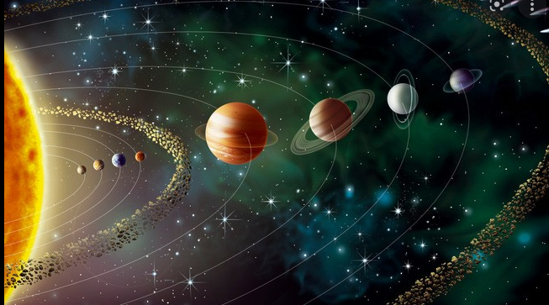 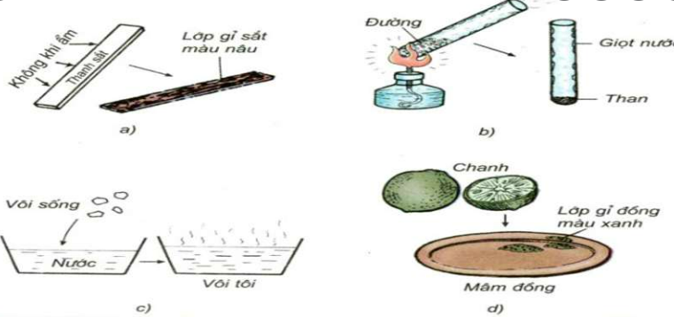

(3) Quá trình phát triển loài người (4) Tốc độ của ánh sáng trong chân không

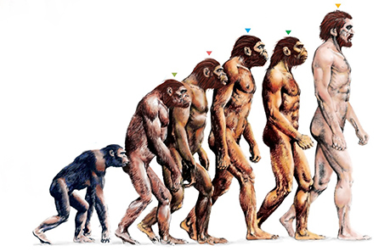 

* + Cho HS quan sát hình ảnh và trả lời câu hỏi: Hóa học gồm mấy nhánh chính?

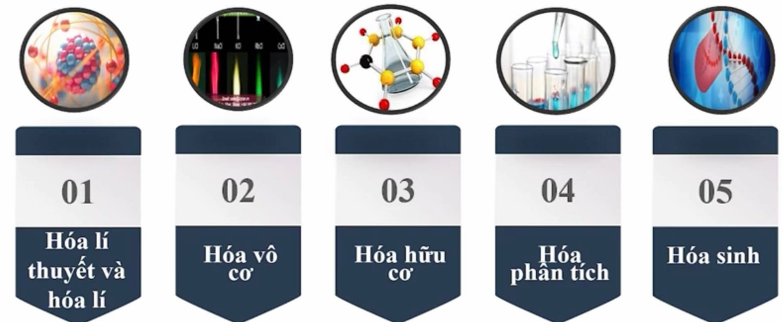

* + Qua những thông tin vừa rồi: Hóa học là gì? Vai trò của hóa học? Hóa học gồm những nhánh chính nào?
  + GV dẫn dắt vào bài mới.

**c. Sản phẩm**: HS dựa vào các thông tin, đưa ra câu trả lời.

- Hóa học là ngành khoa học thuộc lĩnh vực tự nhiên, nghiên cứu về cấu trúc, tính chất, sự biến đổi của các đơn chất, hợp chất.

- Là cầu nối của nhiều ngành khoa học tự nhiên như vật lý, sinh học, y dược.

- Hóa học chia làm 5 nhánh chính: Hóa lí thuyết và hóa lý, hóa vô cơ, hóa hữu cơ, hóa phân tích, hóa sinh.

**d. Tổ chức thực hiện:**

- HS làm việc theo bàn, GV gợi ý, hỗ trợ HS.

**2. Hoạt động 2: Hình thành kiến thức mới**

| **Hoạt động của GV và HS** | **Sản phẩm dự kiến** |
| --- | --- |
| **Hoạt động 1: Đối tượng nghiên cứu của hóa học**  **Mục tiêu:** HS nêu được đối tượng nghiên cứu của hóa học   |  |  | | --- | --- | | **Hoạt động của GV và HS** | **Sản phẩm dự kiến** | | - Giao nhiệm vụ học tập: GV chia lớp làm 4 nhóm hoàn thành phiếu học tập số 1.   |  | | --- | | **PHIẾU HỌC TẬP SỐ 1**  1. Kể tên một số chất xung quanh và cho biết chất đó được tạo nên từ nguyên tử nguyên tố nào?  2. Chất được cấu tạo từ đâu? |   - GV cho HS hoàn thành phiếu học tập số 2:   |  |  |  |  |  |  |  |  |  |  |  |  |  |  |  |  | | --- | --- | --- | --- | --- | --- | --- | --- | --- | --- | --- | --- | --- | --- | --- | --- | | **PHIẾU HỌC TẬP SỐ 2**  Hoàn thành bảng sau:   |  |  |  | | --- | --- | --- | |  | **Kim cương** | **Than**  **chì** | | Nguyên tử tạo nên |  |  | | Tính chất |  |  | | Màu sắc |  |  | | Tính dẫn điện |  |  | |   - GV đặt ra câu hỏi: Tại sao cùng tạo nên từ nguyên tử Carbon mà kim cương và carbon lại khác nhau?  - GV nhận xét, lấy thêm ví dụ quan sát trong Sgk, củng cố và kết luận kiến thức về chất.  - GV cho HS quan sát một số hình ảnh, nêu phản ứng hóa học xảy ra với mỗi trường hợp:    - GV gợi mở một số câu hỏi và kết luận về đối tượng nghiên cứu của hóa học?  + Tại sao chất có sự thay đổi màu sắc?  + Quá trình nào tác động đến sự thay đổi màu sắc của chất? | **I. ĐỐI TƯỢNG NGHIÊN CỨU CỦA HÓA HỌC**  **1. Chất**  Ví dụ: Kệ sách được tạo nên từ nguyên tử iron, bộ nồi được tạo nên từ nguyên tử aluminium……  => Tất cả những chất xung quanh ta đều được tạo nên từ các nguyên tử của các nguyên tố hóa học   |  |  |  | | --- | --- | --- | |  | **Kim cương** | **Than**  **chì** | | Nguyên tử tạo nên | Carbon | Carbon | | Tính chất | Cứng | Mềm | | Màu sắc | Không màu | Xám đen | | Tính dẫn điện | Kém | Tốt |   - Các nguyên tử liên kết với nhau để tạo thành phân tử lớn hơn.  - Cấu tạo của chất quyết định đến tính chất vật lí và hóa học của chất.  - Khi hiểu biết về cấu tạo hóa học sẽ giúp dự đoán, giải thích tính chất của chất.  **2. Sự biến đổi của chất**  Tất cả những sự thay đổi về mặt màu sắc, các phản ứng hóa học… là sự biến đổi về chất.  => Hóa học nghiên cứu về các phản ứng xảy ra trong tự nhiên nhằm phục vụ các mục đích của con người. |   **Tổ chức thực hiện:** HS hoàn thành theo nhóm, đại diện nhóm đưa ra kết quả.  **Hoạt động 2: Phương pháp học tập và nghiên cứu hóa học**  **Mục tiêu:** HS trình bày được phương pháp học tập và nghiên cứu hóa học   |  |  | | --- | --- | | **Hoạt động của GV và HS** | **Sản phẩm dự kiến** | | - GV cho HS quan sát một số hình ảnh sau:    - HS thảo luận theo cặp trả lời các câu hỏi sau:  + Sự khác nhau giữa biến đổi hóa học và biến đổi vật lý?  + Vai trò, ứng dụng của nước và oxygen?  - Sử dụng hình thức đàm thoại để trả lời câu hỏi:  Để học tốt môn hóa cần những chú ý gì?  - Vận dụng các kiến thức thực tiễn, HS đưa ra câu trả lời cho những ví dụ sau:  + Tại sao đồng được sử dụng làm dây dẫn điện?  + Tại sao bể cá cần có thêm sục khí?  + Tại sao cồn được dùng để sát khuẩn?  - GV nhận xét, kết luận vấn đề. | **II. PHƯƠNG PHÁO HỌC TẬP VÀ NGHIÊN CỨU HÓA HỌC**  - Để học tốt môn hóa học:  + Nắm vững nội dung chính của các vấn đề lí thuyết hóa học.  + Tìm hiểu tự nhiên thông qua các hoạt động khám phá trong môn học.  + Liên hệ, gắn kết những nội dung kiến thức đã học với thực tiễn. |   **Tổ chức thực hiện:** GV và HS sử dụng hình thức đàm thoại, thảo luận theo bàn để giải quyết các vấn đề.  **Hoạt động 3: Vai trò của hóa học trong thực tiễn**  **Mục tiêu:** HS trình bày được vai trò của hóa học trong thực tiễn   |  |  | | --- | --- | | **Hoạt động của GV và HS** | **Sản phẩm dự kiến** | | - GV cho HS quan sát hình ảnh và nêu một số ngành hóa học và vai trò của chúng?    - HS lấy ví dụ về vai trò của hóa học trong đời sống.  - GV cho HS quan sát video về nhiên liệu tương lai, quá trình tổng hợp NH3, yêu cầu HS nghiên cứu, thảo luận theo nhóm và đưa ra những quá trình mà con người đã tạo ra để phục vụ mục đích tồn tại và phát triển?  - GV nhận xét, kết luận vấn đề. | **III. VAI TRÒ CỦA HÓA HỌC TRONG THỰC TIỄN**  **1. Trong đời sống**  - Hóa học về lương thực – thực phẩm: Cung cấp cho con người những dinh dưỡng cần thiết cho cơ thể.  - Hóa học về thuốc: Giúp chúng ta tìm và sản xuất được những loại thuốc có hiệu quả điều trị cao, ít độc tính, giá thành rẻ.  - Hóa học về mỹ phẩm: Lựa chọn và tạo ra những chất có màu sắc đẹp, an toàn, có mùi hương thích hợp, tồn tại lâu.  - Hóa học về chất tẩy rửa: Sử dụng các chất tẩy rửa trong gia đình….  **2. Trong sản xuất**  - Hóa học về năng lượng: Lựa chọn nhiên liệu phù hợp với từng quá trình sản xuất và đặc biệt là xu hướng sử dụng nhiên liệu sạch, nhiên liệu tái tạo trong tương lai.  - Hóa học về sản xuất hóa chất: Là nguyên liệu cho các ngành sản xuất khác, được sản xuất với lượng lớn trong các nhà máy hóa học.  - Hóa học về vật liệu: Đẩy nhanh tốc độ phản ứng hóa học, …  - Hóa học môi trường: Giữ gìn môi trường sống xanh, sạch, đẹp và an toàn hơn. |   **Tổ chức thực hiện:** GV và HS sử dụng hình thức đàm thoại, thảo luận theo bàn để giải quyết các vấn đề. | |

**3. Hoạt động 3: Luyện tập**

**a. Mục tiêu:** Củng cố lại kiến thức đã học

**b. Nội dung:** GV đưa ra bài tập cụ thể, HS làm bài cá nhân và trả lời.

**Câu 1:** Đối tượng nghiên cứu của Hóa học là:

A. Chất và sự biến đổi chất.

B. Các kim loại.

C. Các đơn chất và hợp chất.

D. Các hạt cấu tạo nên nguyên tử.

**Câu 2:** Để học tốt môn Hóa học cần phải làm gì?

A. Liên hệ, gắn kết những nội dung kiến thức đã học với thực tiễn.

B. Tìm hiểu tự nhiên thông qua các hoạt động khám phá trong môn Hóa học.

C. Nắm vững nội dung chính của các vấn đề lí thuyết hóa học.

D. Tất cả các ý trên.

**Câu 3:** Hãy cho biết loại liên kết trong phân tử nước và muối ăn?

**Câu 4:** Vì sao người ta thường dùng thuốc muối (NaHCO3) để làm giảm cơn đau dạ dày?

**Câu 5:**  Vì sao không được đốt than, củi trong phòng kín?

**c. Sản phẩm:**

**Câu 1:** A

**Câu 2:** D

**Câu 3:** NaCl: liên kết ion.

H2O: liên kết cộng hóa trị phân cực.

**Câu 4:** Trong bệnh đau dạ dày, cơ thể thường tiết ra nhiều dịch vị (acid chlohydric). Natribicarbonat trực tiếp tác dụng với với acid chlohydric tạo thành muối natrichlorua, nước, khí carbonic, làm cho môi trường dạ dày bớt acid nên làm giảm cơn đau.

**Câu 5:** Khi đốt than, chúng ta có nguy cơ bị ngộ độc khí CO, CO2, ảnh hưởng trực tiếp đến sức khỏe của con người nhất là người già, phụ nữ và trẻ em. Khí CO, CO2 tỏa ra từ bếp than, củi dần dần chiếm trọn không gian phòng kín, rút hết khí oxy, khiến chúng ta không có khí oxy để thở, dẫn đến tử vong.

**d. Tổ chức thực hiện:** HS làm việc cá nhân

**4. Hoạt động 4: Vận dụng**

**a. Mục tiêu:** Giúp HS vận dụng kiến thức đã học để giải quyết các nội dung gắn liền với thực tiễn.

**b. Nội dung:** Hoạt động trải nghiệm: Chế tạo son môi từ dầu gấc (có hướng dẫn)

**c. Sản phẩm:**

- Bản word tìm hiểu về dầu gấc và các bước thực hiện.

- Powerpoint hoặc trình bày trên A4 về quá trình thực hiện.

- Video nhóm khi tham gia thực hiện hoạt động.

**d. Tổ chức thực hiện:** HS làm việc theo nhóm.